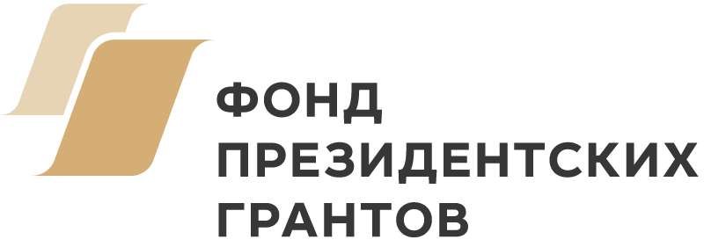

Культурно-просветительское
общество
“Пушкинский проект”

Уважаемые друзья!
Приглашаем вас на показы художественных фильмов «Тургенев на экране»
в рамках проекта «Юбилей И. С. Тургенева в Санкт-Петербурге»
Проект реализуется с использованием гранта Президента Российской Федерации на развитие гражданского общества, предоставленного Фондом президентских грантов Российской Федерации
20 марта 2018 г.

Сеансы:  13.00  17.15  Сеансы:  15.00  19.00 | Х/ф «Рудин», 1977, Мосфильм  Режиссер: Константин Воинов  Хронометраж - 95 мин.  В ролях: Олег Ефремов, Армен Джигарханян. Ролан Быков, Жанна Болотова, Олег Видов и др.  Композитор: Андрей Эшпай.  В доме Дарьи Михайловны Ласунской, знатной и богатой помещицы, бывшей красавицы и столичной львицы, которая и вдали от цивилизации организует у себя светский салон, ждут некоего барона, эрудита и знатока философии, обещавшего познакомить местное общество со своими научными изысканиями. Вместо ожидаемой знаменитости приезжает Дмитрий Николаевич Рудин, которому барон поручил доставить свою статью.  Рудин очаровывает всех своей эрудицией, оригинальностью и логичностью мышления. Ласунская твердо решила сделать его украшением своего салона. За два месяца, что Рудин проводит у Ласунской, он становится ей просто необходим. Но беда Рудина в том, что, воспламеняя других, сам он остается холоден, как лед…  Х/ф «Дворянское гнездо», 1969 год, Мосфильм  Режиссер: Андрей Кончаловский  Хронометраж - 111 мин.  В ролях: Ирина Купченко, Леонид Кулагин, Беата Тышкевич, Сергей Никоненко и др.  Композитор: Вячеслав Овчинников.  Главный герой фильма состоятельный помещик Фёдор Иванович Лаврецкий возвращается в своё поместье после 11-летнего проживания в Париже, где осталась его жена. Разочарованный жизнью, обманутый изменившей ему женой, измученный долгой разлукой с Россией Лаврецкий приезжает на родину. Вскоре он влюбляется в очаровательную юную дочь своей двоюродной сестры, Лизу. Спустя какое-то время Лаврецкий узнаёт из газет о смерти в Париже жены и признаётся в любви Лизе. Но тут внезапно в имении появляется «воскресшая» жена…

Место проведения - Студия документальных фильмов «Лендок»
(наб. Крюкова канала, 12).

ВХОД СВОБОДНЫЙ

Контактная информация:
Тел./Факс: 8(812) 498-03-94; (812) 233-99-32
E-mail: conferences@piligrim.com Координатор: Ирина Абрашина

